元気広場と放課後児童クラブの子どもたちが一緒に体験
高石市清高小学校区元気広場

日 時：平成２８年１０月２６日（水）午後１４時００分〜１４時３０分
場 所：高石市立清高小学校
参加者：20名（放課後児童クラブの子どもも参加）、安全管理員10名
講 師：大塚製薬株式会社 1名
内 容 【栄養ミニ講座】30分程度
・パワーポイントで、食事や栄養や睡眠等について説明
・特に朝ごはんの大切さや5大栄養素等、5・6年生の家庭科でも学習する内容については、クイズも交えて紹介

※当日は、今年度より府が情報提供している「企業・団体による活動プログラム」の中から、大塚製薬株式会社の協力を得ての実施となりました。朝ごはんの大切さや5大栄養素等5、6年生の家庭科レベルであったが、クイズなどを盛り込んで、子どもが興味を持って参加していました。元気広場の子どもだけではなく、放課後児童クラブの子どもも参加対象となっており、共に楽しく参加しました。

当日の様子
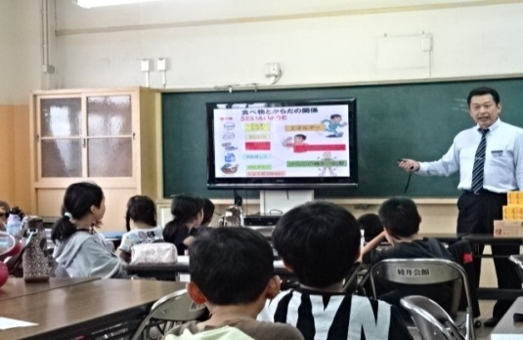
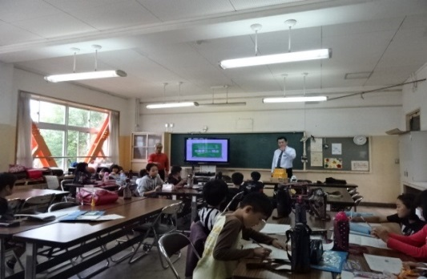

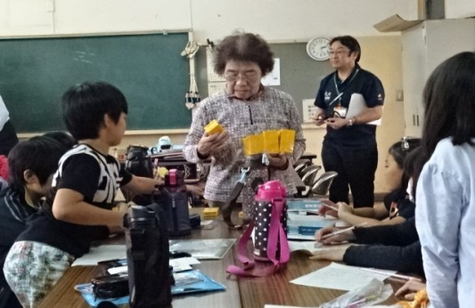
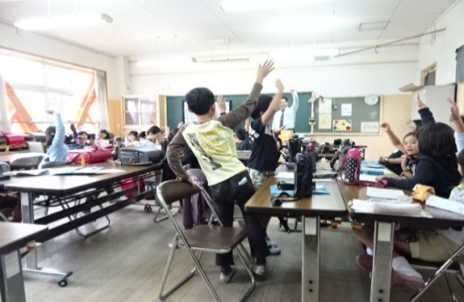
カロリーメイトを全員に配布。最後に地域コーディネーターより学習のまとめがありました。

一連の講座のまとめとして、復習クイズを実施しました。手を挙げる児童が多かったです。
熱中症には、水分だけでなく塩分の補給も大切だというお話がありました。
朝食が、健康や学力に影響することや、望ましい食事のメニューについて説明がありました。

